**常州市新北区新桥街道中心幼儿园——新龙中一班**

**2023.10.31**

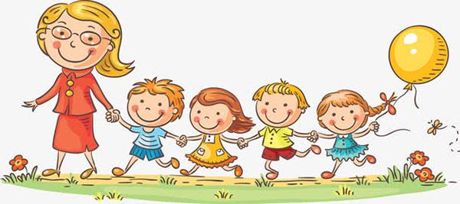

**第一篇章**

**来 园 篇**

今日来园幼儿24人，6人请假。

|  |  |  |
| --- | --- | --- |
| **C:/Users/Administrator/Desktop/IMG_9372.JPGIMG_9372** | **C:/Users/Administrator/Desktop/IMG_9375.JPGIMG_9375** | **C:/Users/Administrator/Desktop/IMG_9375.JPGIMG_9375** |

**★第二篇章**

** 集 体 活 动 篇 **

诗歌《秋天的颜色》这首儿歌句式简短，采用“xx说，秋天是x色”的重复句式，读起来朗朗上口，有利于幼儿学习规范的语言。秋天色彩斑斓，瓜果飘香，是引导幼儿真切感受秋天的美好，亲近自然、探索自然真秘的好时机。虽然在一个季节，但色彩却不尽相同，激发了孩子认识、探索大自然的兴趣。

本次活动中**高远、李成蹊、李天佑、朱宇乐、张熙隽、张徐恺、蒋清竹、万明玥、蔡梦恬、蒋荣朔、裴家骏**能做到认真倾听、大胆创编诗歌，并上课积极举手回答问题，很棒哟~

**★第三篇章**

** 午 餐  篇 **

1.午餐情况

今天午饭吃的是大米饭、包菜炒肉片、栗子黄焖鸡、罗宋汤。其中**高远，李成蹊，李天佑，丁昕辰，朱宇乐，张熙隽、蒋清竹，蔡梦恬，尹乐岩，朱睿，李沐荞、陆乐珺，孙屹然，蒋荣朔，裴家骏、卢乐琪、王子航，祁文晞，彭钰韩，万明玥，张徐恺**能自主吃完全部。**林伯筱，邵锦宸、邱宇淏**需要喂。

2.午睡情况

今天全部小朋友都自主入睡。

**★第五篇章**

** 户外 篇 **

|  |  |  |
| --- | --- | --- |
| **C:/Users/Administrator/Desktop/IMG_9360.JPGIMG_9360** | **C:/Users/Administrator/Desktop/IMG_9363.JPGIMG_9363** | **C:/Users/Administrator/Desktop/IMG_9365.JPGIMG_9365** |
| **C:/Users/Administrator/Desktop/IMG_9366.JPGIMG_9366** | **C:/Users/Administrator/Desktop/IMG_9367.JPGIMG_9367** | **C:/Users/Administrator/Desktop/IMG_9371.JPGIMG_9371** |

**★第六篇章**

** 家 园 联 系 篇 **

1.回家可复习巩固“6以内的相邻数”。